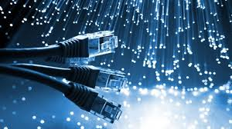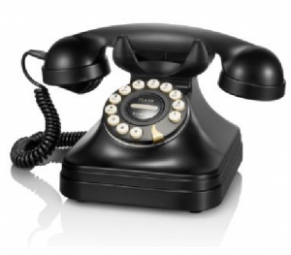

BREDBAND, TV, TELEFONI
Alla lägenheter är utrustade med fiberkabel för bredband och telefoni. De flesta av marknadens internetleverantörer är anslutna.

Föreningen har avtal med ComHem vad gäller TV. Det är ett basutbud med de vanligaste kanalerna.

